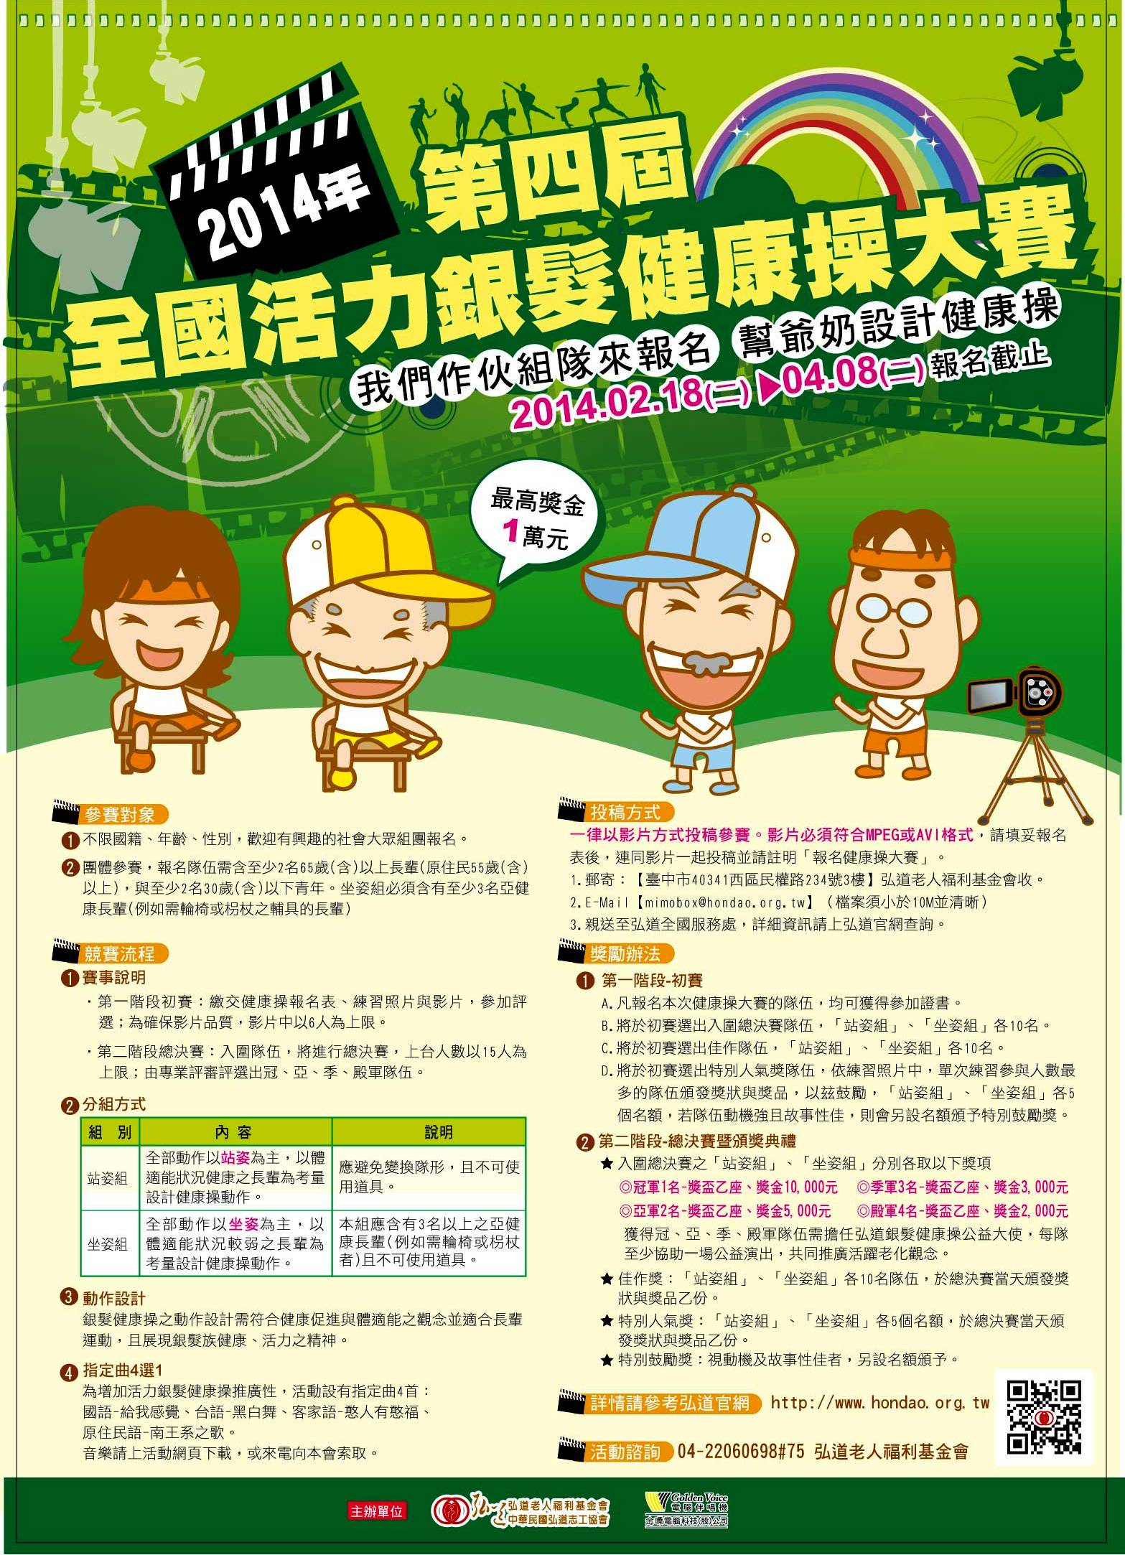
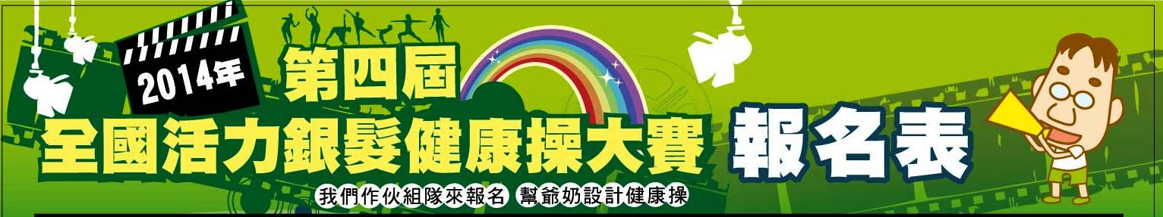
單位名稱 | (學校/機關/社區) |  |  |  |  |  |  |  | 隊伍名稱
聯 絡 人 |  |  |  |  |  |  |  |  | 聯絡電話
聯絡地址 | (活動相關資料，將以此地址寄送) |  |  |  |  |  |  |  | E - mail
指導老師 | (若無則免填) |  |  |  |  |  |  |  | 組 別 |  |  | □站姿組 □坐姿組
指定曲目 | □國語─給我感覺 □台語─黑白舞 □客語─憨人有憨福 □原住民語─南王系之歌
參賽者  名單 | 編號 |  | 姓 名 | 性別 | 年齡 | 角色  (可複選) |  |  | 編號 | 姓 名 |  |  | 性別 | 年齡 | 角色  (可複選)
參賽者  名單 | 1 |  |  |  | 歲 | □設計□表演 |  |  | 8 |  |  |  |  | 歲 | □設計
參賽者  名單 | 2 |  |  |  | 歲 | □設計□表演 |  |  | 9 |  |  |  |  | 歲 | □設計
參賽者  名單 | 3 |  |  |  | 歲 | □設計□表演 |  |  | 10 |  |  |  |  | 歲 | □設計
參賽者  名單 | 4 |  |  |  | 歲 | □設計□表演 |  |  | 11 |  |  |  |  | 歲 | □設計
參賽者  名單 | 5 |  |  |  | 歲 | □設計□表演 |  |  | 12 |  |  |  |  | 歲 | □設計
參賽者  名單 | 6 |  |  |  | 歲 | □設計□表演 |  |  | 13 |  |  |  |  | 歲 | □設計
參賽者  名單 | 7 |  |  |  | 歲 | □設計 |  |  | 14 |  |  |  |  | 歲 | □設計
參與練習  人數 | (請填寫參與練習時的人數，並附上練習照片一張，特別人氣獎認定將以此照片為依據) |  |  |  |  |  | 參賽影片須至少包含2名65歲以上長輩與2名30歲以下青年。  註: 坐姿組必須含有至少3名亞健康長輩(例如需輪椅或拐杖之輔具的長輩)。
訊息  來源 |  | □弘道員工/志工 □弘道官網/臉書/電子報/刊物 □學校 □公文 □其他____________
隊伍簡介＜250字，必填＞ |  |  |  |  |  |  |  | 感動故事分享<特別鼓勵獎以此為依據>
參與動機<特別鼓勵獎以此為依據>
